МИНОБРНАУКИ РОССИИ

Федеральное государственное бюджетное образовательное учреждение высшего образования

НИЖЕГОРОДСКИЙ ГОСУДАРСТВЕННЫЙ ТЕХНИЧЕСКИЙ

УНИВЕРСИТЕТ им. Р.Е.АЛЕКСЕЕВА

Институт радиоэлектроники и информационных технологий

Кафедра информатики и систем управления

С Создание блок-схем м

(наименование темы работы)

**ОТЧЕТ по лабораторной работе**

по дисциплине

Информатика и компьютерные технологии и

(наименование дисциплины)

РУКОВОДИТЕЛЬ:

________________ ______Савкин А.Е.__ _

(подпись) (фамилия, и.,о.)

СТУДЕНТ:

________________ _____Лебедев А.А.___

(подпись) (фамилия, и.,о.)

24-ВМ(з)

(шифр группы)

Работа защищена «__21_» __мая ______

С оценкой ________________________

**Задание к выполнению лабораторной работы № 3**

**Знакомство с системой контроля версий git.**

**Общие требования:**

- Загрузить отчёты и материалы по предыдущим лабораторным работам в мой репозиторий на GitHub. При загрузке проверю ваши отчёты на исправление недочётов (если они были выявлены при сдаче). Лабораторные считаются сданными в тот момент, когда я приму ваш pull request и они появятся в репозитории.

**Цель работы:**

Научиться работать с системой контроля версий git.

**Ход работы:**

1. **Инициализация в GitHub**

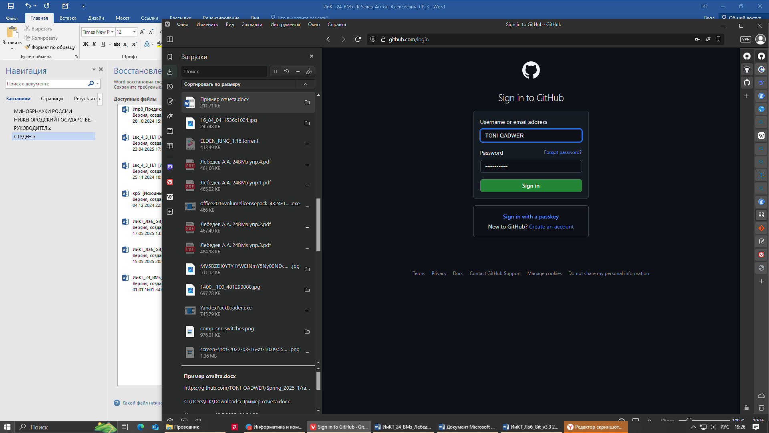

**2.** **Настройка git**

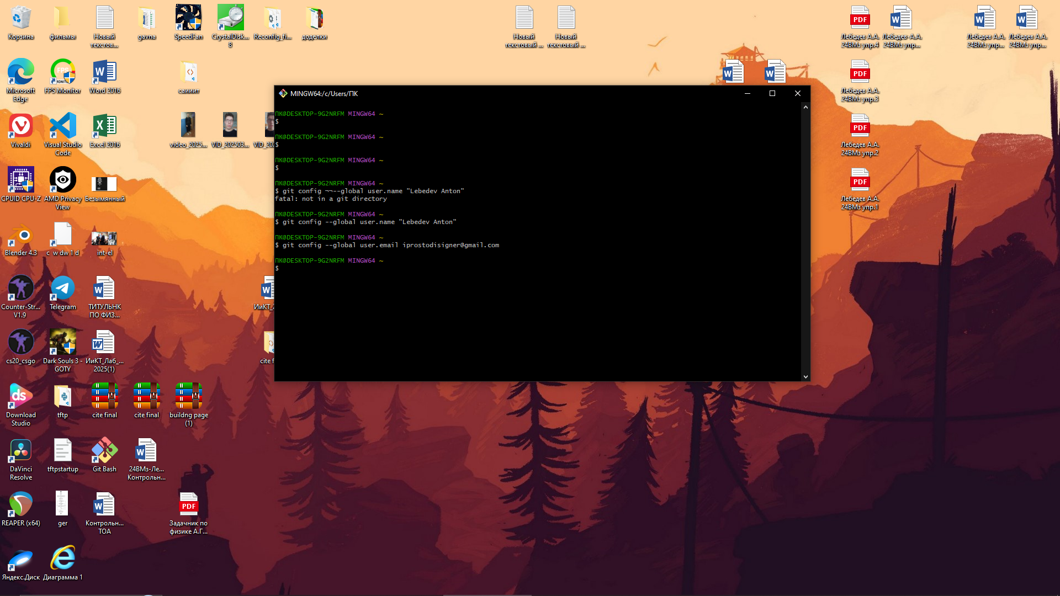

**3.Создание FORKа**

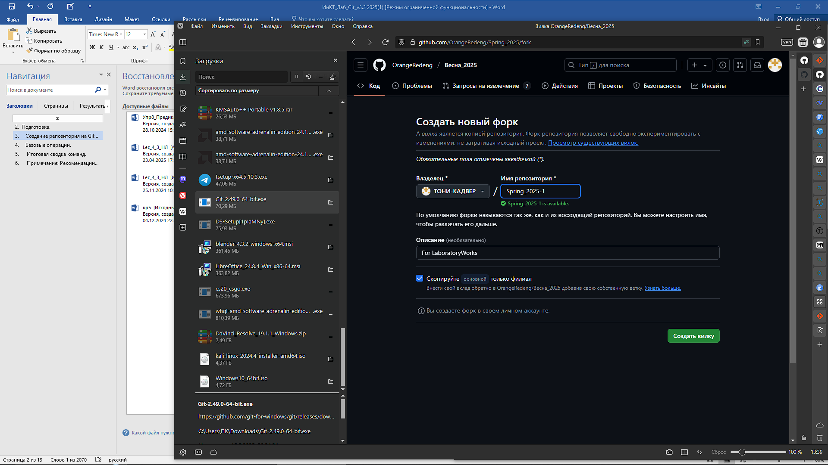

**3.Создание клона форка**

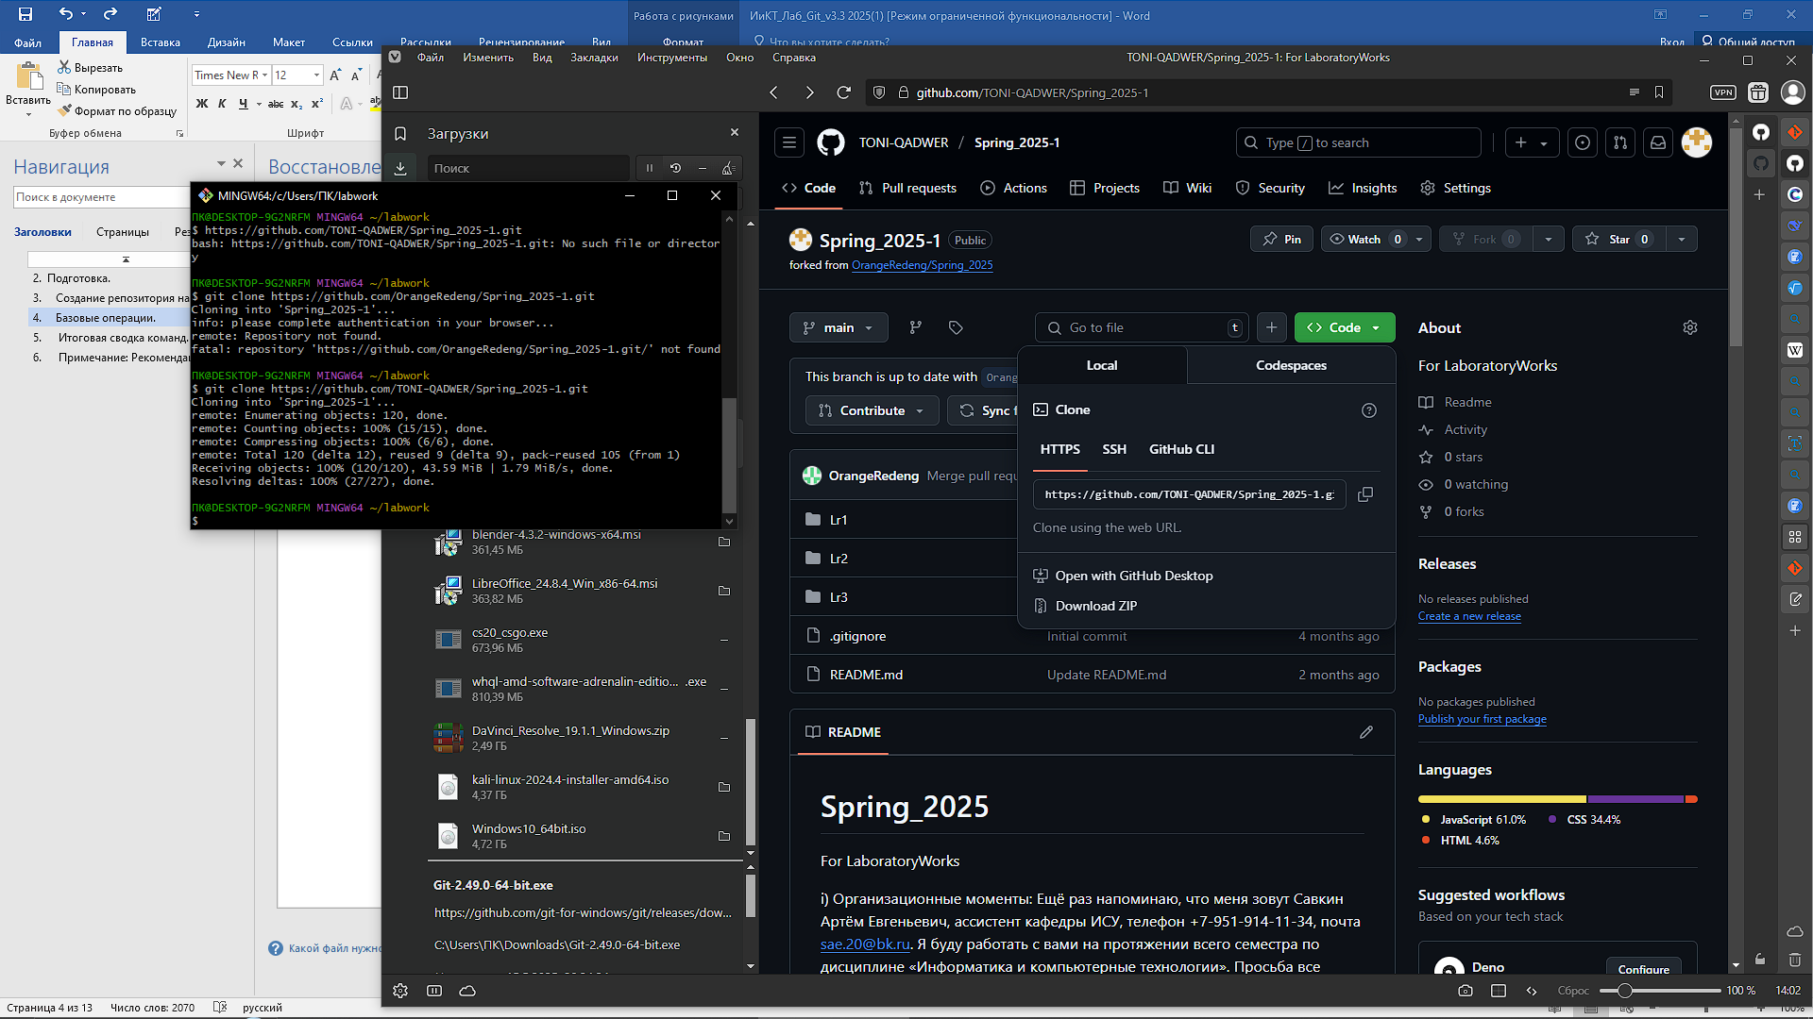

**4.Добавление новых файлов в репозиторий**

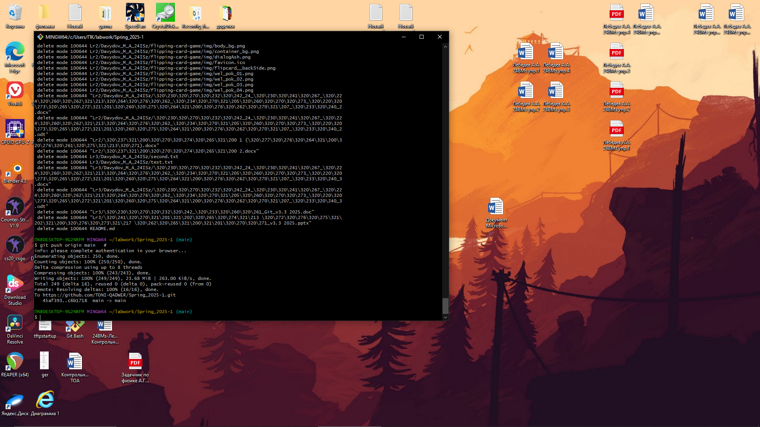

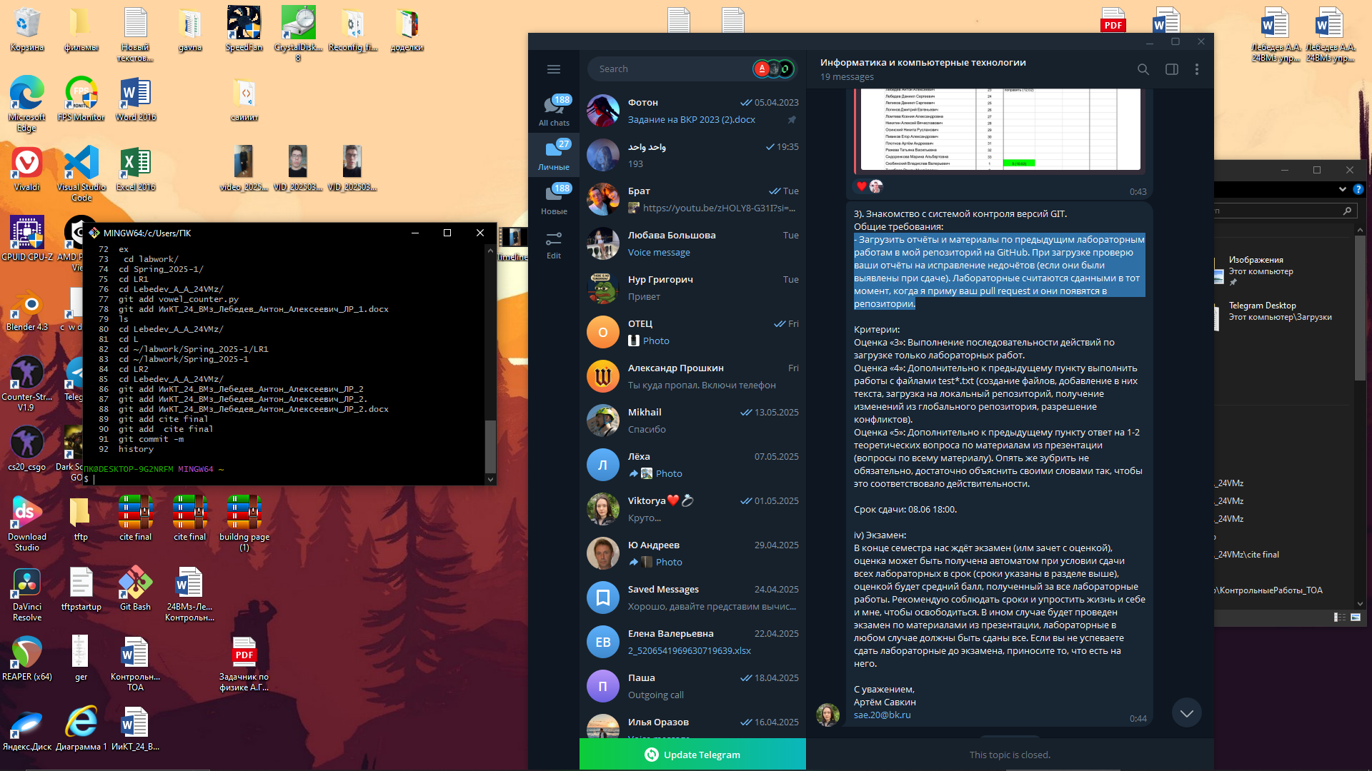

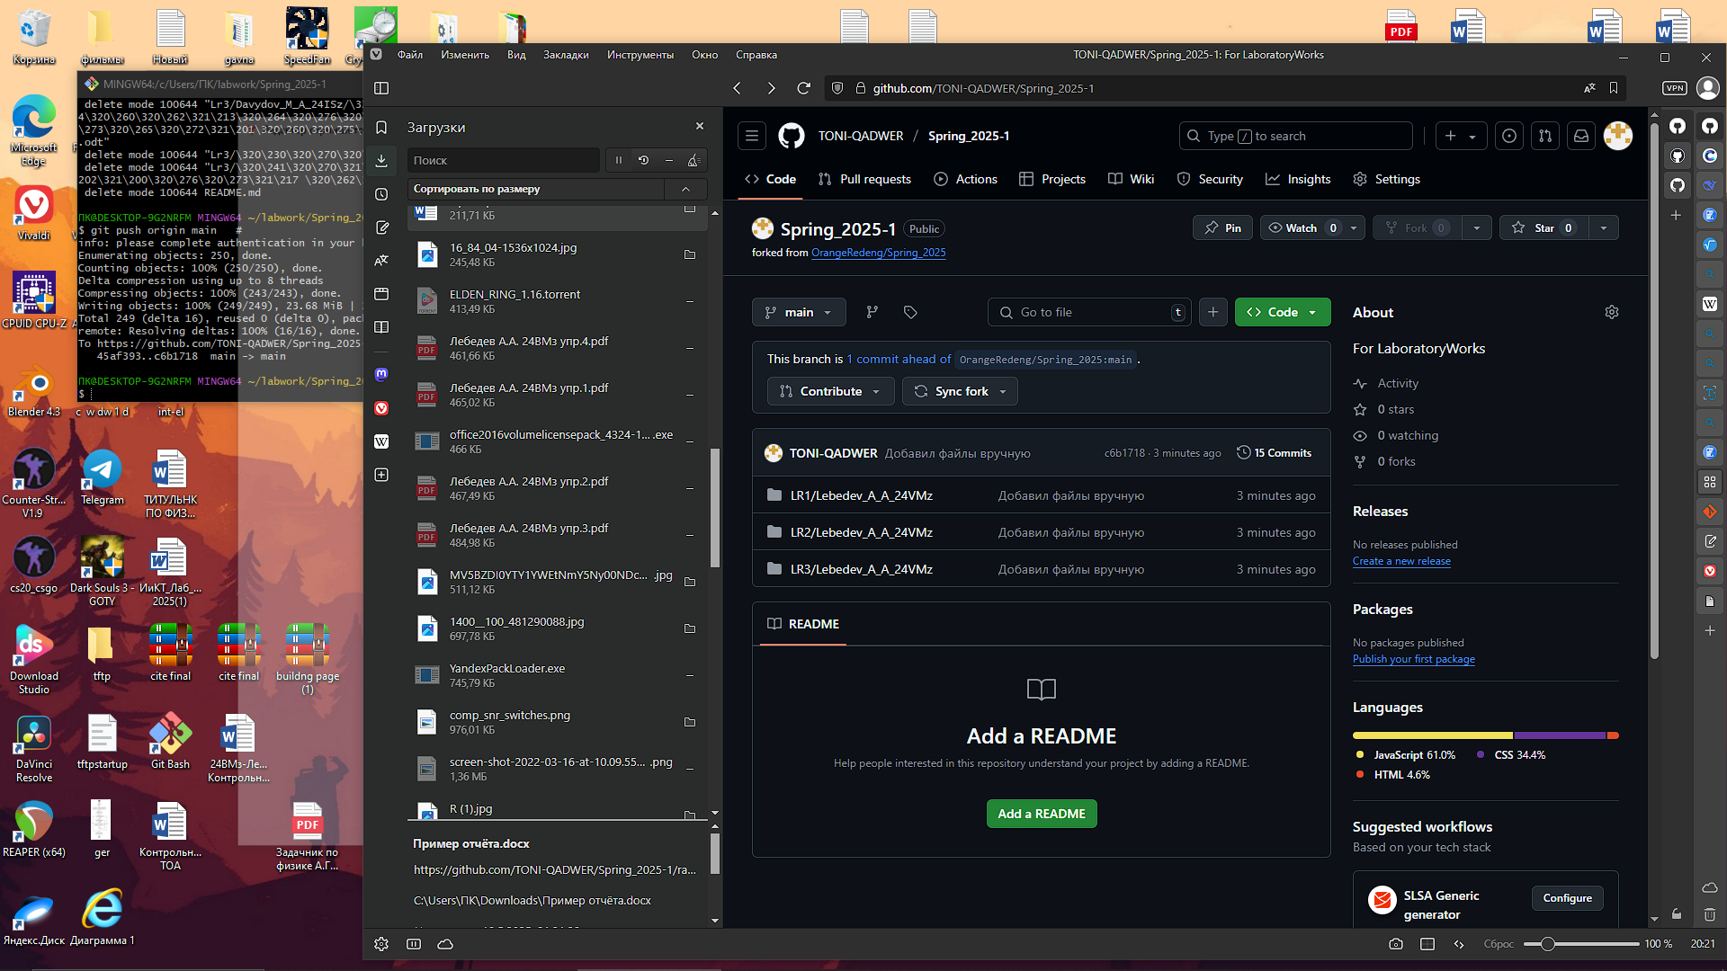

**Вывод:** Я научился базовой работе с системой контроля версий git.